期末检测题
时间：60分钟 分值：100分
一、单项选择题（每小题2分，共20小题，40分）
1.一个英国商人曾说过这样的话：“只要每个中国人衣服的下摆长一寸，就够曼彻斯特所有的工厂生产几十年。”这揭示了（ ）
A.鸦片战争爆发的必然性
B.中国传统服饰的变化
C.曼彻斯特纺织厂生产能力有限
D.中国纺织生产落后
2.学校开展爱国主义教育电影观摩周活动，有以下四部反映中国近代历史的影视作品，请你按照历史发展进程向同学推荐观看的先后顺序（ ）[来源:学#科#网]
①《孙中山》 ②《鸦片战争》 ③《火烧圆明园》 ④《甲午风云》
A.①②③④ B.②③④① C.③④②① D.④②①③
3.“紫禁城内各宫殿，尽为寇兵分国占据。三海、万寿山、颐和园等处……各宫中累代珍异皆为日人捆载以去。”这是列强在哪一次侵华战争中犯下的罪行（ ）
A.第二次鸦片战争 B.甲午中日战争 C.八国联军侵华战争 D.鸦片战争
4.有学者认为：“鸦片战争的军事失败还不是民族致命伤。失败以后还不明了失败的理由力图改革，那才是民族的致命伤。倘使同治光绪年间（19世纪60～90年代）的改革移到道光咸丰年间（19世纪40～60年代），我们的近代化就要比日本早20年。”这次发生在“同治光绪年间的改革”对中国近代化的作用主要表现在（ ）
A.实现了中国政治制度的根本性变革
B.标志着中国近代化的起步
C.客观上有利于中国无产阶级登上历史舞台
D.促使西方民主自由思想的传播
5.洋务运动、戊戌变法、辛亥革命、新文化运动，构成了近代化探索的一条艰辛之路，这四条探索的道路虽然各有特色，但也有一些共同之处，下面哪个选项是它们的共同点（ ）[来源:学§科§网Z§X§X§K]
A.都向西方学习 B.都努力创办军事工业
C.都在寻求变法维新 D.都接受三民主义
6.中国民主革命的先行者孙中山，为了中国的富强，进行了不屈不挠的探索。下面对民主革命的探索中，与孙中山有关的是（ ）
①同盟会成立 ②辛亥革命 ③中华民国成立 ④第一次国共合作[来源:学科网]
A.①②③④ B.①②③ C.②③④ D.①③④
7.下列是小东同学关于“新民主主义革命的兴起”的单元作业，其中搭配错误的一项是（ ）
A.红军长征——中国革命转危为安
B.五四运动——中国新民主主义革命的开始
C.中国共产党诞生——中国革命面貌焕然一新
D.八一南昌起义——推翻了北洋军阀的反动统治
8.我们今天的许多节日都与近代史上的重大历史事件有关，其中与“青年节”“建军节”有直接关系的两个事件分别是（ ）
A.五四运动 南昌起义 B.南昌起义 中共“一大”
C.中共“一大” 秋收起义 D.秋收起义 五四运动
9.有一位老人生于1850年，卒于1926年。他一生能够见证的历史事件依次是（ ）
①鸦片战争 ②甲午中日战争 ③八一南昌起义 ④中国共产党诞生 ⑤辛亥革命 ⑥洋务运动
A.⑥②⑤④ B.②③⑥⑤ C.②③④⑤⑥ D.①②④⑥
10.历史上能够体现国共合作的事件有（ ）
①黄埔军校的创建 ②北伐战争 ③南昌起义 ④抗日战争
A.①③④ B.②③④ C.①②③④ D.①②④
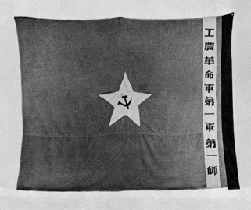
11.旗帜具有极大的感召力，指引着人们前进的方向。右图所示的这面旗帜第一次使用是在（ ）
A.南昌起义中
B.北伐战争中
C.秋收起义时
D.创建井冈山革命根据地时
12.建筑是浓缩的历史，下列建筑见证了中国全面抗战开始的是（ ）
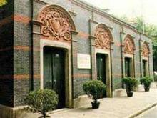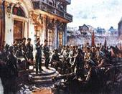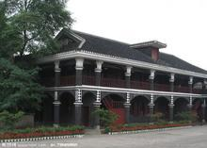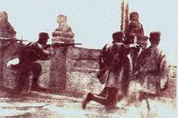
中国共产党第一次
全国代表大会会址 南昌起义指挥部 遵义会议会址 卢沟桥
A B C D
13.中国共产党经过二十多年的革命探索后，提出“把中国建设成为一个独立、自由、民主、统一、富强的新国家”。最早提出这个政治主张是在（ ）
A.中共“一大” B.中共“七大” C.中共“二大” D.中共“三大”
14.抗日战争期间，八路军在华北发动了著名的百团大战，其主要指挥员是（ ）
A.朱德 B.彭德怀 C.陈诚 D.孙立人
15.2009年4月21日，《扬子晚报》刊载了周克玉上将60年前的一首诗：“千帆竞渡断浪飞，万炮齐放敌垒摧。扬子江头雷霆夜，铁军雄师显神威……”它描写的是哪一战役的场景（ ）
A.台儿庄战役 B.百团大战
C.挺进大别山 D.渡江作战
16.周恩来曾经说过：黄河是蒋介石的“外壕”，陇海路是他的“铁丝网”，长江是他的“内
壕”。蒋介石总想赶我们过“外壕”，而我们已过了“铁丝网”，打到他的“内壕”了。与这段话对应的是（ ）
A.转战陕北 B.挺进大别山 C.淮海战役 D.渡江战役
17.古代有“投笔从戎”报效国家的班超，近代有中状元后走上实业救国道路的（ ）
A.张謇 B.孙中山 C.周学熙 D.荣宗敬
18.在1905年的《申报》上可以阅读到的信息有（ ）
①废止科举考试 ②创立中国同盟会 ③京张铁路通车 ④第一部电影《定军山》拍摄成功
A.①②③ B.②③④ C.①②④ D.①③④
19.1974年8月26日，84岁的侯德榜因病与世长辞。为了永远纪念这位世界化工史上杰出的科学家，我国邮电部特地发行了一枚侯德榜纪念邮票。他的主要成就是（ ）
①制成“黄鹄号”轮船 ②主持修建京张铁路 ③译著《天演论》 ④撰写《制碱》一书
⑤编成《海国图志》 ⑥发明“侯氏制碱法”[来源:Z+xx+k.Com]
A.①②③④ B.①⑤⑥ C.②④⑥ D.④⑥
20.“新礼服兴，翎顶补服灭；剪发兴，辫子灭；爱国帽兴，瓜皮帽灭；天足兴，纤足灭；阳历兴，阴历灭；鞠躬礼兴，跪拜礼灭。”引起这些习俗变化的最重要的事件是（ ）
A.戊戌变法 B.辛亥革命
C.新文化运动 D.五四运动
二、非选择题（21题12分，22题16分，23题10分，24题10分，25题12分， 共60分)
21.某历史学家以“外事之刺激”和“中国的反应”来分析近代前期中国的变化。
外事之  刺激 | 英国发动侵略中国的鸦片战争 | 英法联军侵入北京 | ② | 八国联军侵华战争 | ④（将中国的主权任意宰割）
中  国[来源:Z_xx_k.Com]  的  反  应 | 1842年 | 19世纪60年代至90年代 | 1898年[来源:学科网ZXXK] | 1911年[来源:Z_xx_k.Com][来源:学科网ZXXK][来源:学+科+网Z+X+X+K] | 1919年[来源:Zxxk.Com]
中  国[来源:Z_xx_k.Com]  的  反  应 | 《南京条约》 | ① | 戊戌变法 | ③ | 五四运动
中  国[来源:Z_xx_k.Com]  的  反  应 | 清政府虽然战败但无意改革，对不平等条约反应少 | “中学为体，西学为用”，保卫传统体制，在造船制炮等方面吸收西方科技 | 要求君主立宪，创制新法律，编制预算，改革教育 | 否定两千年来的政治体系 | 知识分子新思想焕发，改革文化与思想
请回答：
（1）根据材料并结合所学知识，写出各序号所表示的历史事件。（4分）
（2）根据材料并结合所学知识，指出历史事件①和③在政治目的上的根本区别。（4分）
（3）写出①和③的历史意义。（4分）
22.阅读下列图片：
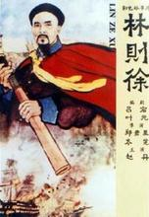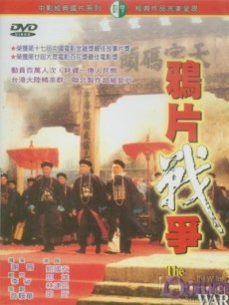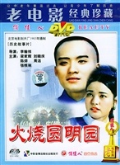
① ② ③
请回答：
【影视推荐】（只填写序号即可）
（1）介绍中国近代第一位禁毒英雄事迹的影片。（ ）（1分）
（2）如果想要了解文物兔首、鼠首铜像丢失的历史情形，你所推荐的影片。（ ）（1分）
（3）表现中国近代史上第一个不平等条约签订前后的影片。（ ）（1分）
【影视探究】
（4）有人说：“没有①中虎门销烟的出现，就不会有②这场战争的发生。”你认为这种说法对吗？为什么？（4分）
（5）在这些影视资料中，我们可以了解近代列强发动的哪两次侵略战争？请分析中国在这两次战争中战败的根本原因是什么。（6分）
【影视感悟】
（6）看过这些影视资料后，请你写一段观后感。（3分）
23.近代以来，中国的仁人志士为实现强国之梦不断汲取先进思想，大胆实践，与时俱进，最终探索出一条民族复兴之路。阅读下列图片：
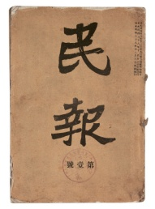
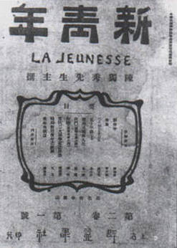

图1 《民报》 图2 《新青年》
请回答：
（1）在图1的发刊词中，孙中山将同盟会的革命纲领阐发为什么思想？以其为指导思想的辛亥革命的最大历史功绩是什么？（6分）
（2）以图2为主要阵地的思想解放运动高举哪两面大旗？（4分）
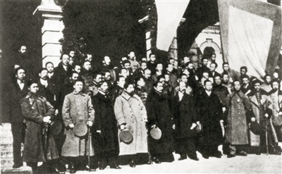
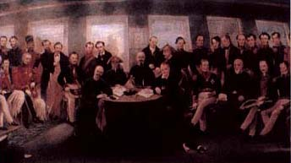
24.南京是中国近代历史的缩影，见证了中华民族的屈辱与抗争。八年级某班开展“图说近代南京”活动，请你根据所学知识，为图片配上解说词。（每空1分，共10分）

图1 1842年《南京条约》签订 图2 南京临时政府参议院开幕典礼
图1场景发生在① （事件）期间，这场战争使中国开始沦为 。
图2场景发生在③ 年的辛亥革命后，这场革命的领导人④ 建立了⑤ 。（政权名称）
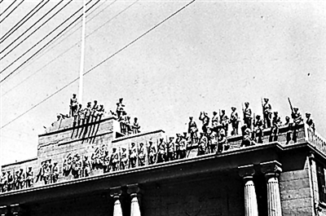
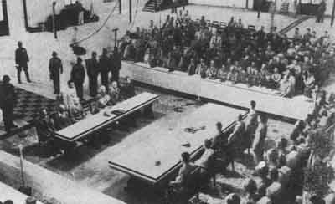

图3 中国战区日本投降签字仪式在南京举行 图4 人民解放军占领“总统府”
图3场景发生在⑥ 年，日本侵略者曾在此地屠杀中国军民⑦ 以上，现在，终于低下了头。⑧ 是近代中国一百多年来反侵略战争第一次取得的完全胜利。
图4场景发生在⑨ （战役名称）期间，⑩ （事件），标志着统治中国22年的国民党政权垮台。
25.掀开2011年日历，我们迎来两个不寻常的纪念日：辛亥革命100周年和中国共产党成立90周年，这两个改变近代以来中国历史命运的纪念日，为本来寻常的公元纪年平添了不寻常的印记。阅读材料，回答问题。
材料一 “辛亥革命已十年，清朝余孽继当权。列强勾结诸军阀，掠夺人民更不堪。”
（1）辛亥革命的最主要贡献是什么？辛亥革命后，“清朝余孽”为什么仍能“继当权”？（4分）
材料二 辛亥革命后，中国人民革命的洪流汹涌澎湃、势不可挡。新文化运动、五四运动相继爆发。不久，在马克思列宁主义同中国工人运动相结合的进程中，中国共产党诞生了。从此，中国人民革命进入了崭新的发展阶段。
——江泽民《在纪念辛亥革命九十周年大会上的讲话》
（2）为什么说新文化运动是一次空前的思想解放运动？ 五四运动的划时代意义体现在哪里？（4分）
（3）结合所学知识，简述中国共产党诞生的历史条件。列举陈独秀在中国共产党成立过程中的主要表现。（4分）

期末检测题参考答案

1.Ａ 点拨：本题考查理解和辨析能力。鸦片战争爆发的原因之一是英国想把中国变为它的殖民地，推销工业品。题干材料揭示了这一原因，故答案是Ａ项。
2.B 点拨：本题考查迁移运用能力。根据所学知识可知，鸦片战争最早，时间为1840～1842年，火烧圆明园发生在1860年，甲午风云讲的是甲午中日战争，时间为1894～1895年，孙中山活动于19世纪末20世纪初，最晚。故答案为B项。
3.C 点拨：A项为英法发动，攻占北京，参加国无日本，排除。B项由日本发动，没有攻占北京，排除。D项由英国发动，没有攻占北京，排除。故答案为C项。
4.Ｂ 点拨：本题考查洋务运动的影响。由题干“19世纪60～90年代”这一关键信息可知，发生在“同治光绪年间的改革”是指洋务运动，而洋务运动标志着中国近代化的起步，故答案是Ｂ项。
5.A 点拨：B项符合洋务运动，C项符合戊戌变法， D项符合辛亥革命。而洋务运动、戊戌变法、辛亥革命、新文化运动的共同点是A项，都向西方学习。
6.A
7.D 点拨：八一南昌起义，打响了武装反抗国民党反动统治的第一枪。
8.A 点拨：“青年节”与五四运动有关，又叫“五四青年节”；“建军节”与南昌起义有关，又叫“八一建军节”。
9.A 点拨：本题考查识记和辨析能力。先将①和③排除，然后根据所学知识进行排序，A项符合题意。
10.D 点拨：南昌起义打响了武装反抗国民党反动统治的第一枪，故③不符合题意。
11.C 点拨：解答本题时要抓住图中的“镰刀”图案。南昌起义、北伐战争时打的都是国民革命军的旗帜；毛泽东领导秋收起义时，第一次打出“工农革命军”的旗帜；井冈山革命根据地创建时虽然也使用“工农革命军”的旗帜，但不是“第一次”。所以C项符合题意。
12.D 点拨：1937年7月7日的七七事变（卢沟桥事变），标志着全面抗战的开始。
13.B
14.B 点拨：百团大战的主要指挥员是彭德怀。
15.D
16.Ｂ 点拨：本题考查挺进大别山。注意题干中“内壕”“外壕”的含义并结合刘邓大军挺进大别山的相关知识可知，答案是Ｂ项。
17.A
18.C 点拨：京张铁路通车是在1909年。
19.D
20.Ｂ 点拨：本题考查识记和提取有效信息的能力。由材料中“剪发兴”“天足兴，纤足灭”“鞠躬礼兴，跪拜礼灭”等关键信息可知，辛亥革命后，民国政府颁布剪辫、易服和废止缠足等法令，引起了这些习俗变化，故答案是Ｂ项。
21.（1）①洋务运动 ②甲午中日战争（或《马关条约》签订） ③辛亥革命 ④巴黎和会
（2）洋务运动是为了维护清朝的封建专制统治。辛亥革命是为了推翻清朝的统治，建立民主共和国。（3）洋务运动：为中国的近代化开辟了道路。辛亥革命：推翻了清朝的统治，结束了中国2 000多年的封建帝制，使民主共和观念深入人心。
22.（1）① （2）③ （3）② （4）不对。因为鸦片战争爆发的根本原因是英国为了开辟中国市场，推销工业品，掠夺廉价的工业原料，这场战争是英国资产阶级保护鸦片贸易、推行殖民扩张政策的必然结果，虎门销烟只是侵略者发动战争的借口。（5）鸦片战争和第二次鸦片战争。腐朽没落的封建制度无法抵抗先进的资本主义制度。（6）近代的中国历史，既是一部屈辱史，又是一部抗争史。清政府的腐败无能和妥协退让，使中国面对列强的侵略都以失败而告终，签订了一个个丧权辱国的不平等条约，中国开始一步步陷入半殖民地半封建社会的深渊。但中华民族自古以来就有着勇于抗争的精神，无数仁人志士走上了一条抵抗外侮的民族复兴之路。（符合题意即可）
23.（1）三民主义或民族、民权、民生三大主义。结束了我国2 000多年的封建帝制，使民主共和观念深入人心。（2）民主、科学。
24.①鸦片战争 ②半殖民地半封建社会 ③1911 ④孙中山 ⑤中华民国 ⑥1945
⑦30万人 ⑧抗日战争胜利 ⑨渡江作战 ⑩南京解放
25.（1）主要贡献：推翻统治中国两千多年的封建帝制，使民主共和观念深入人心。原因：辛亥革命后，多数中国人的精神面貌没有根本改变。（如答封建正统的儒家思想仍受推崇或答中国的社会性质没有改变亦可）（2）新文化运动提倡“民主”和“科学”，向封建正统的儒家学说挑战，解放了人们的思想。五四运动标志着工人阶级从此登上政治舞台，拉开了新民主主义革命的序幕。（3）历史条件：十月革命的影响；马克思列宁主义的传播；无产阶级队伍的壮大；陈独秀、李大钊等先进知识分子的重要作用；共产党早期组织的建立。（言之有理即可）主要表现：积极为中国共产党的成立做准备，建立共产党早期组织（或答建立第一个共产党早期组织———上海共产主义小组）；1921年7月，在中共一大上被选为中央局书记。

